№ 5
Ноябрь
2016 г.

Газета Муниципального бюджетного общеобразовательного учреждения
«Средняя общеобразовательная школа № 5 г.Железноводска»
История нашей школы насчитывает более 90 лет. Сначала образование в школе № 5 было восьмилетним. В то время директором школы была Царенкова Татьяна Романовна. С 1928 года школа располагалась в нескольких корпусах. Четыре корпуса находились на одной улице, поэтому она называлась Школьной (ныне Советская), ещё один корпус находился на улице Карбышева (ныне здание психиатрической больницы).
Строительство ныне действующего здания началось в 1966 году, поэтому принято считать 2016 год юбилейным для нашего учебного заведения.
По сравнению с другими школами она достаточно молода. Мы любим свою школу и стараемся поддерживать чистоту и порядок: часто проводим субботники, дежурим, чтобы наша школа оставалась всегда молодой и красивой.
Я учусь в школе № 5 уже седьмой год, в 2010 году меня сюда привела мама. Я благодарен ей за то, что она выбрала именно это учебное заведение. Здесь училась и моя старшая сестра. Школьные науки даются нелегко. Иной раз совсем не хочется готовить уроки, лучше бы погулять, посмотреть телевизор. Школа учит нас делать не только то, что нам хочется, а то, что необходимо. Мне очень нравится наша школа и работающие в ней учителя. Мы все такие разные, и к каждому из нас нужен особый подход. Наши педагоги обладают выдержкой, терпением, любят нас такими, какие мы есть. Хочу сказать им за это спасибо !
Наша школа живёт интересной жизнью. Здесь проводятся мероприятия, праздники, работают спортивные секции и кружки. Я много времени провожу в школе, поэтому она, действительно, мой второй дом. Здесь я нашёл настоящих друзей, приобрёл опыт, который поможет мне в жизни.
Мне очень нравится, что из стен нашей школы вышло много талантливых и благодарных учеников. Например, наш депутат Игорь Олегович Николаев, никогда не забывает свою родную школу, поддерживает учителей, встречает новых первоклассников на линейке 1 сентября. Благодаря Игорю Олеговоичу у нашей школы имеется свой сайт в сети Интернет.
Я поздравляю нашу школу с днём рождения! Желаю ей ещё много-много достойных учеников, высокообразованных граждан нашей страны. Когда я закончу учёбу, я буду сс радостью вспоминать свои школьные годы и своих любимых учителей.
Илья Рендницкий
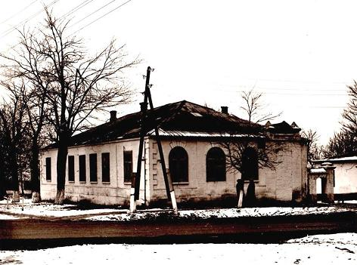
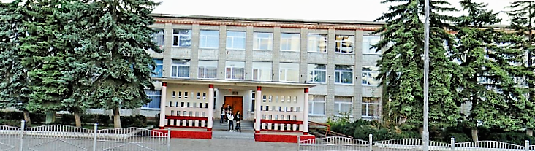

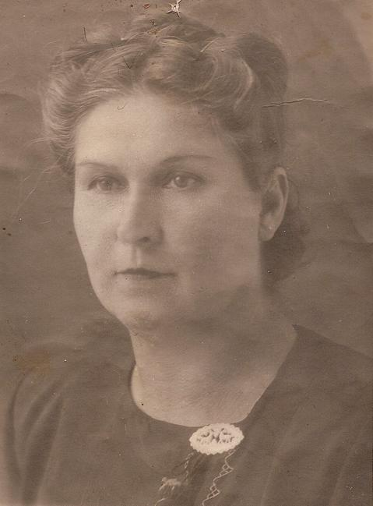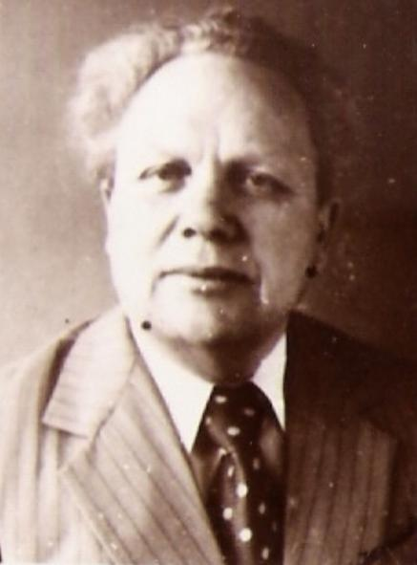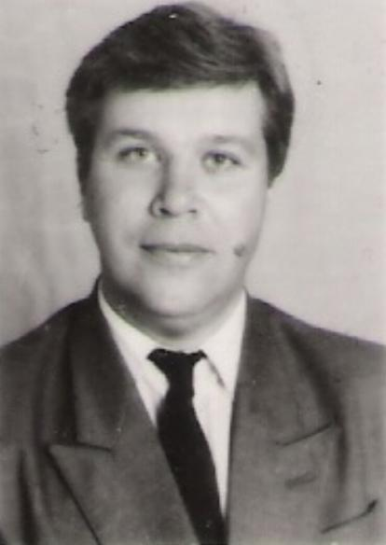

Важную роль в становлении нашей школы сыграли её руководители. За весь долгий путь развития учреждение возглавляло много директоров. Каждый из них вкладывал в свою работу часть своей души . Благодаря талантливым руководителям: Царенкова Татьяна Романовна, Татьяна Алексеевна Скороход, Ермаков Петр Яковлевич, Гриценко Иван Тимофеевич, Дубинин Борис Павлович, Лилия Николаевна Патькало, Василий Васильевич Клешнин, Владислав Борисович Соколов, Николай Григорьевич Баль, Василиий Григорьевич Педанов, Казанцева Светлана Николаевна, Оксана Ивановна Альберт. В настоящее время школу возглавляет Кобцева Надежда Христофоровна, трудолюбивый, творчески работающий человек, учитель и руководитель высшей квалификационной категории.
В школу №5 я пришёл недавно, учусь в ней второй год. Я помню свою первую линейку и знакомство с классом. В посёлок Иноземцево я приехал из Пятигорска. Новая для меня школа нравится мне больше. Здесь больше «сильных» учителей, которые дают много знаний.
Нынче наша школа отмечает свой пятидесятилетний юбилей и я желаю ей быть всегда молодой.
Каждый год приходят новые малыши, целых 11 лет будет раздаваться весёлые голоса твоих учеников!
Ммоя дорогая! школа! Я хочу пожелать тебе только процветания, мудрых учителей и преданных учеников! С праздником!
Норайр Джагарян
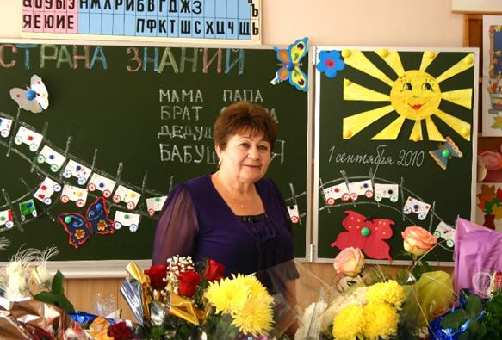
Я очень люблю свою прекрасную школу и поздравляю её с юбилеем. . Я люблю свою школу за прекрасных учителей, которые учат меня. Если быы не школа, яя не нашла бы таких чудесных друзей, которых имею наа данный момент….
Моей самой первой учительницей была Агабекян Эльимира Сократовна. Мы всем классом очень любим нашу дорогую учительницу, которая научила нас читать и писать. Мы повзрослели и перешли в старшие классы, у нас появились новые учителя и новый классный руководитель. Дмитрий Витальевич Загилов – молодой, целеустремленный , отзывчивый и в то же время строгий учитель. Он не только наш классный руководитель, но наш учитель истории. За три года совместной школьной жизни с Дмитрием Витальевичем мы посетили множество интересных мест.
В нашей школе много учителей, у каждого свой характер, но общее у них то, что своим ученикам они отдают всё, что знают сами.
В нашей школе проводится много интересных мероприятий и конкурсов, в которых приятно поучаствовать. У нас насыщенная, творческая жизнь, благодаря нашему директору, Надежде Христофоровне Кобцевой. Я горжусь, что учусь в школе № 5.

Ольга Арканникова

.

Николаевская школа. Выпуск 1938 год Последний звонок

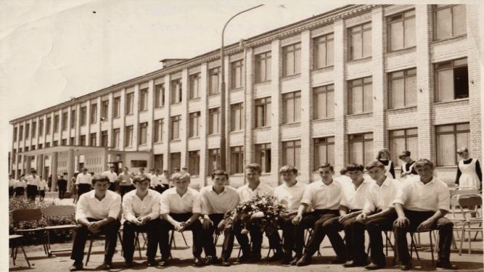 Зарядка в Николаевской школе Выпускники
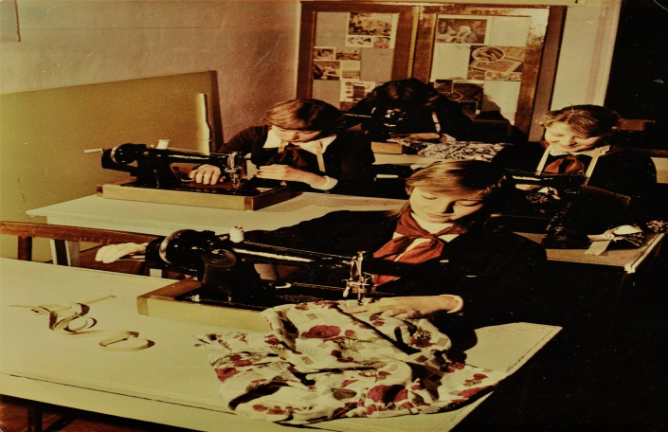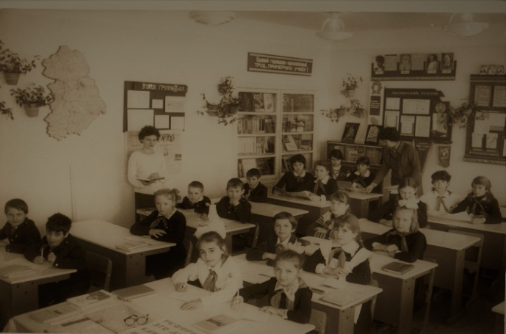
Школьные будни
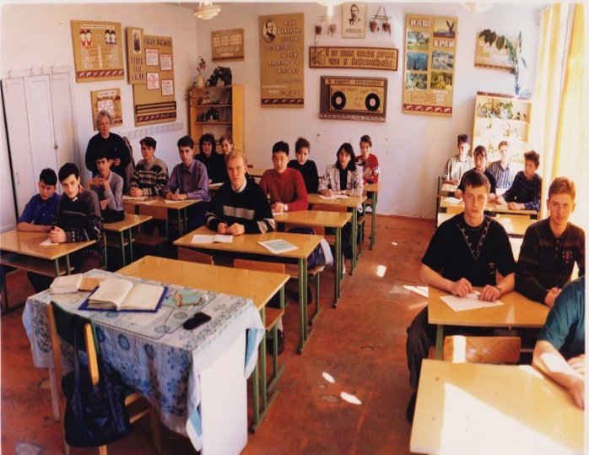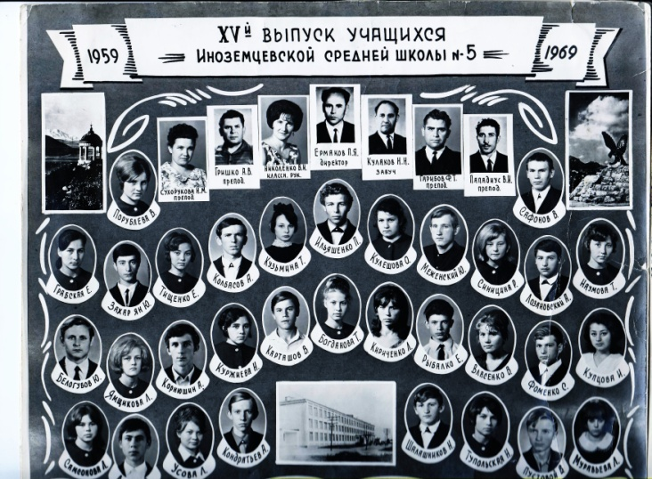
Моя мама выросла в нашем посёлке и , конечно же, училась в нашей школе и всегда о ней с теплом вспоминает.
Первым учителем моей мамы была Боравлёва Наталья Николаевна. Её уважали и любили все дети, а девочки старались во всём походить на неё. Мама рассказывала, что Наталья Николаевна всегда могла привлечь внимание детей, чем-то заинтересовать на уроке.
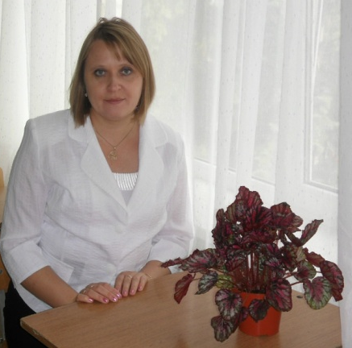
В старшей школе классным руководителем моей мамы, а также учителем русского языка и литературы была Кривоносова Валентина Олеговна. К этому учителю мама всегда относится с особой теплотой и уважением. Валентина Олеговна сделала для своих учеников очень много. На каникулах всегда организовывала для детей на мероприятия: походы в театр, кино и музеи, а также поездки в горы, походы. Мама вспоминает, что ходила на уроки русского языка и литературы с особым удовольствием.
Спустя много лет мама говорит, что школьные годы - это лучшее время в жизни каждого человека. В это время ты учишься главным вещам, которые тебе обязательно пригодятся в жизни: быть не только грамотным, образованным, но и всесторонне развитым человеком. Именно здесь мы приобретаем самых верных и преданных друзей.
Школа – это «старт в жизнь». Всё зависит от нас самих: как подготовимся ко взрослой жизни, какую профессию выберем. Школа помогает нам в этом: учит ответственности, уважению, формирует личность. Моя мама благодарна всем учителям за те знания, которые дали ей в этих стенах .
Семь лет назад она с улыбкой на лице и тёплыми воспоминаниями привела меня первый класс. Я уверен, что мои младшие сестра и брат также будут учиться в нашей школе.
Максим Сидых
В нашей школе учились многие люди нашего посёлка, среди них и мои родители. В то время было всё по-другому.: школьная форма, летняя практика, отсутствие Интернета, рефераты, написанные от руки…
Любимой учительницей моей мамы была Людмила Ивановна Клепикова. А любимой учительницей папы была Нина Михайловна Третьякова. Людмила Ивановна уже не работает в школе, а Нина Михайловна по-прежнему преподаёт математику, алгебру и геометрию…
Мои родители гордятся, что учились в этой школе.
Алёна Сепер

Мне бы многое хотелось изменить в нашей школе, но всё же, я думаю, что, как и сегодня. Классы будут украшены цветами и портретами выдающихся людей. На переменах ученики школы будущего не перестанут общаться друг с другом, переключившись в телефоны или планшеты. А самое главное, невозможно себе представить школу без учителя. Никакой прогрессивный компьютер не заменит творческого, умного, профессионального коллектива учителей. Никакой робот не заменит живого общения и понимания.
Екатерина Медведева
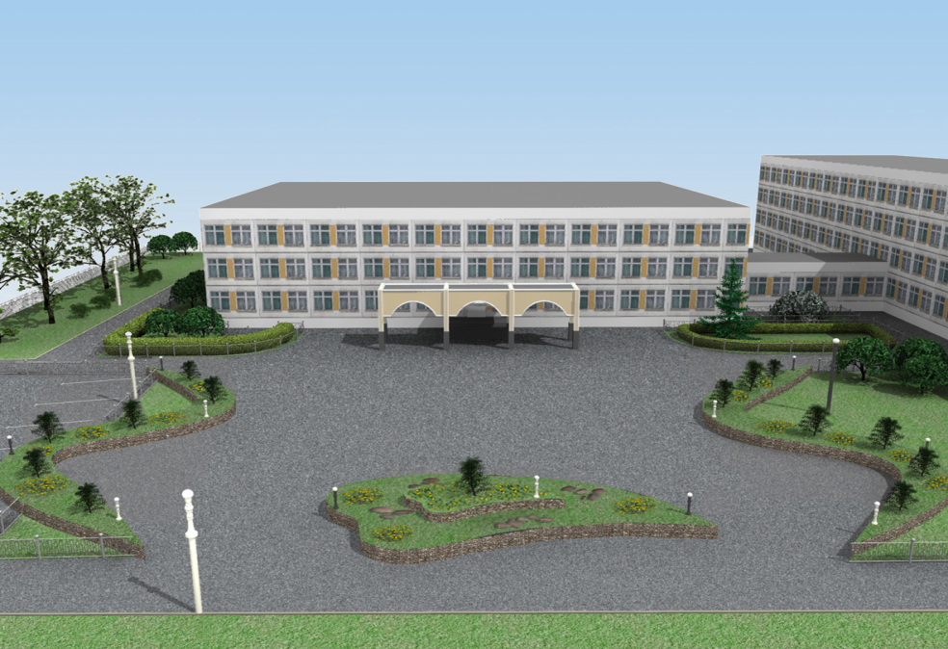

Какой я хочу видеть свою школу?
Что такое школа? Это место, где получают знания. Мы приходим сюда малышами, а уходим взрослыми людьми. Начинаем учёбу с рисования палочек и крючочков, а заканчиваем, определившись с будущей профессией. В школе появляются друзья на всю жизнь. Именно здесь человек узнаёт, что коллектив и сплочённость – это сила! В школе мы проводим очень много времени. Так какая она, наша школа? Что в ней хорошо, а что плохо? Что бы хотелось изменить, а чего бы менять не хотелось?
Зданию нашей школы уже пятьдесят лет. Откуда я это знаю? От моей бабушки. Когда она перешла в 5 класс, все ученики приходили в новую школу убирать кабинеты, мыть окна перед началом учебного года. Все очень радовались тому, что теперь у них есть новые светлые классы, просторные рекреации, спортивный зал и столовая.
С тех пор прошло немало лет, но наша школа по-прежнему светлая и красивая, хотя уже не такая просторная. Учеников прибавилось! В школе есть кабинеты информатики, оснащённые компьютерами, интерактивные доски и много другого оборудования. Но самое главное - есть прекрасные учителя, которые всегда с нами.
Моя школа меня вполне устраивает, но всё же некоторые моменты меня огорчают. Мне не нравятся приклеенные под партами жвачки; не нравятся, когда ученики бегают и сбивают цветы, даже не думающие собрать рассыпанную землю; не нравится, когда приходят без второй обуви и разводят грязь в кабинете. Я понимаю, что всё это мы делаем сами, а значит, сами должны исправлять. Но никто не хочет начать с себя!
Мне бы очень хотелось, чтобы в школе всегда была чистота и порядок, чтобы было больше цветов, чтобы в столовой было самообслуживание и «шведский стол», чтобы на переменах можно было посидеть на диване, а не стоять у окна. Ещё хочется, чтобы было больше уроков физкультуры, чтобы в программе были экскурсии и путешествия.
Было бы здорово изучать предметы по учебным фильмам с объёмным изображением и голографическими эффектами. А иностранные языки можно изучать во сне - такие методики уже существуют. Хотелось бы попробовать!
А ещё хотелось бы пятидневку, а в субботу и воскресенье ходить в походы или ездить на экскурсии. Мне нравится моя школа, очень хочется видеть её не только уютной, но и современной, технически оснащённой, с передовыми методами обучения.
Газарян Артём
Что такое школа? Это учебное заведение, в котором получают образование. Но для любого ребёнка при слове «школа» возникают лица школьных друзей, любимых учителей, конкурсы, состязания…
Я люблю свою школу шумную, веселую, голосистую, с ребячьим смехом. Люблю приходить в неё ранним утром, идти по блестящим полам её пустынного коридора, слушать, как наполняется она звуками, видеть своих одноклассников, обсуждать с подругами свои секреты.
Какой я хотела бы видеть школу в будущем? Наше будущее начинается уже сегодня, поэтому от нас, от наших усилий , от учителей, поддержки родителей зависит, изменится наша школа или нет.
Наше учебное заведение расположено в удобном районе, где нет интенсивного движения. Здание соответствует всем типовым проектам, но вот внутри можно многое изменить. 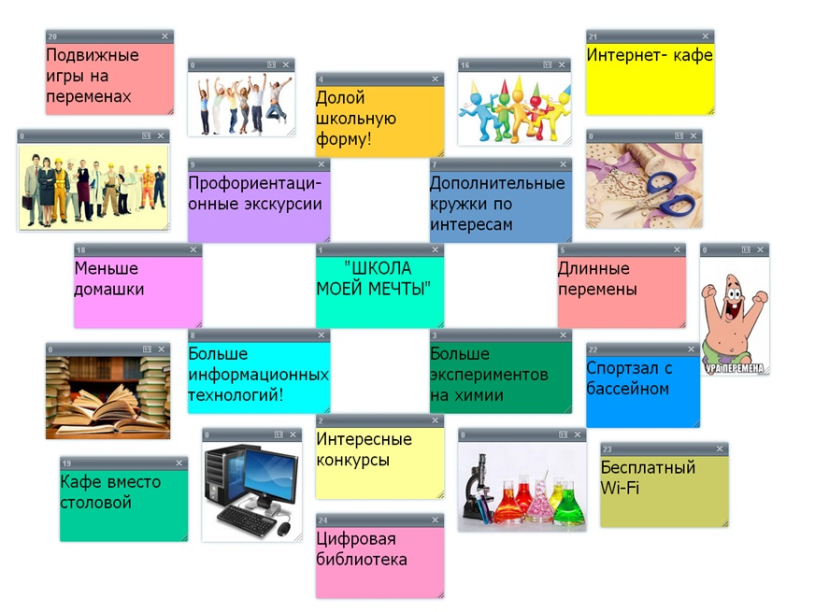
На первом этаже можно было оборудовать специальные игровые комнаты, создать более комфортные, с кабинками туалеты, с зеркалами, жидким мылом и сушилкой для рук. Хотелось бы, чтобы на первом этаже размещались гардеробные с кодовыми замками для каждого класса. Вестибюль должен быть самым эстетичным местом в школе, так как это лицо учреждения, здесь собираются родители, ожидающие детей, и им должно быть приятно, что их дети учатся в красивой школе.
Хотелось бы, чтобы классы были оборудованы не только интерактивными досками, но и телевизорами, Wi-Fi, так как в век новых технологий без этого обойтись уже просто невозможно. В весенне-летний период в школе должны работать сплит-системы, а в коридорах должны стоять кулеры с питьевой водой. Во время уроков должны работать роботы-пылесосы. Сегодня это реально. Во многих московских школах уборка происходит именно так.
Но больше всего мне бы хотелось, чтобы в классах было не более пятнадцати человек, у каждого должна быть индивидуальная парта. Учитель имел бы возможность заниматься индивидуально с каждым ребёнком лично, тогда материал был бы усвоен лучше. Современные ученики мало читают, поэтому в коридорах можно было бы оборудовать стенды со свежей периодикой.
Очень хочется иметь в школе бассейн и хорошо оборудованную летнюю площадку с теннисным кортом, тогда мы могли бы встречаться с одноклассниками и летом, от этого наша дружба была бы крепче.
Я думаю, что всё это возможно в ближайшее время, когда экономика нашей страны окрепнет, ведь школа – это мир знаний и увлечений ребёнка. И чем богаче этот мир, тем совершеннее будет будущее.
Оганова Там

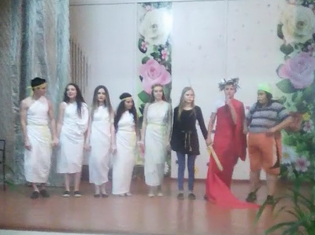 | 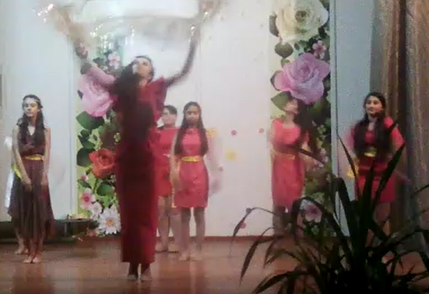
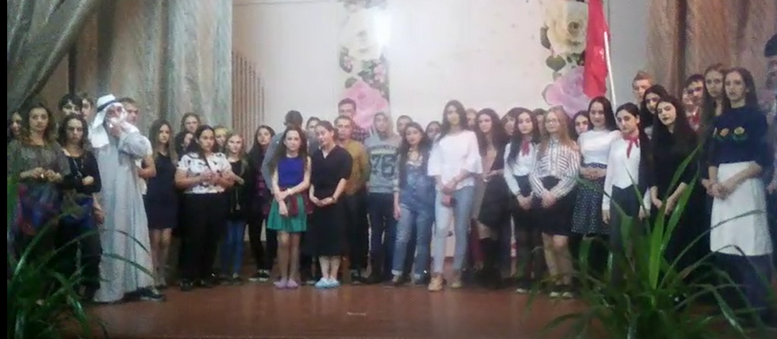
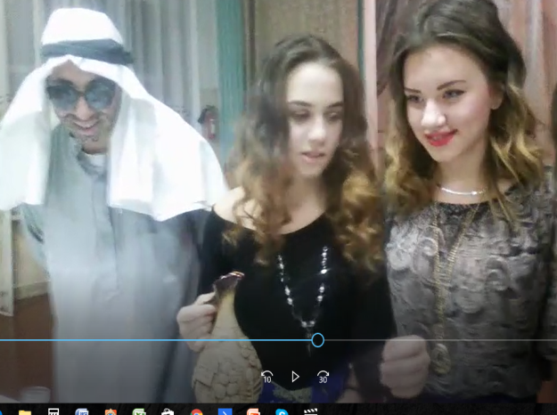
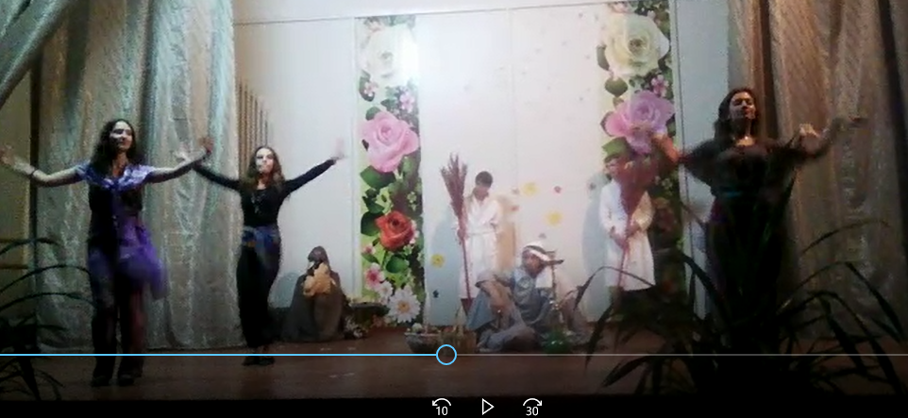

Над выпуском работали
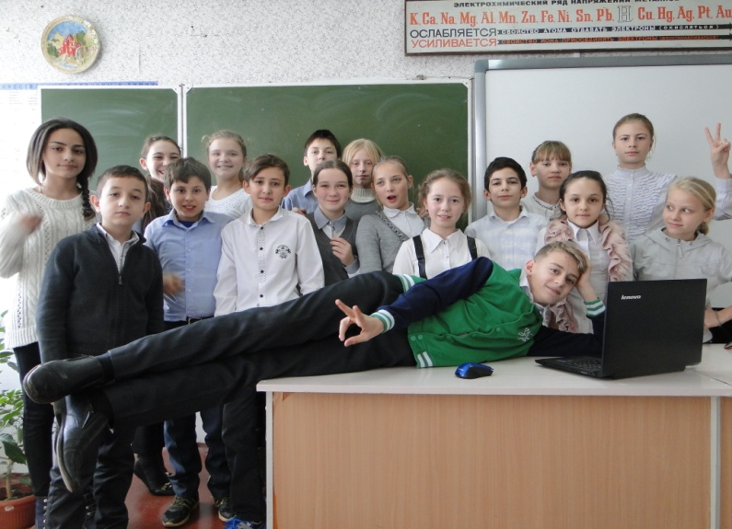
Всех творческих личностей нашей школы приглашаем к сотрудничеству в газете!
Над номером работали:
Редактор газеты: Олейникова Дарья
Корреспонденты: Рендницкий Илья, Медведева Екатерина, Базалеева Анастасия, Арканникова Ольга, Сепер Алёна, Джаргорян Норайр.
Фотографии из архива школы, иллюстрации – подборка наших корреспондентов из сети Интеренет.
Руководитель проекта: учитель русского языка и литературы Колпакова Л.П.

Адрес: г. Железноводск, пос. Иноземцево, ул. Свердлова, 15

